Технологическая карта урока в 7 классе по физике «Плавание тел»
Учитель: Дегтярева С.В.МКОУ «Ванаварская средняя школа»
Предмет: физика Класс 7
УМК: Перышкин А.В. Физика-7- М, Дрофа, 2013 год
Тема урока: «Плавание тел».
Раздел: «Давление твёрдых тел, жидкостей и газов»
Дата 11.04.2019 г.
Форма работы обучающихся: фронтальная, индивидуальная, работа в группах.
Тип урока: урок открытия новых знаний, урок исследование.
Методы обучения: проблемный, практические задания, решение качественных задач физического содержания.
Цель урока: Обеспечить усвоение знаний об условиях плавания тел и зависимости глубины погружения тела в жидкость от его плотности.
Задачи урока:
- установить и экспериментально проверить условия, при которых тело тонет, плавает, всплывает в жидкости.
- организовать исследование по установлению и экспериментальной проверке условий плавания тел;
Панируемые результаты:
  - Предметные: обучающиеся научаться объяснять причины плавания тел, работать со стандартным лабораторным оборудованием кабинета физики, использовать таблицу плотности, определять какие вещества тонут, плавают или всплывают в данной жидкости; понимать, как использовать условия плавания тел при решении качественных задач.
  - Метапредметные:
регулятивные: соотносить правильность выполнения действия с требованиями конкретной задачи;
познавательные: научатся выбирать наиболее подходящий способ решения проблемы, исходя из ситуации, анализировать ход и способ действий, умение выражать свои мысли, строить высказывания;
коммуникативные: научатся составлять план действий, вступать в диалог, решать учебные проблемы, возникающие в ходе работы
Личностные:
обучающиеся развивают умение понимать смысл поставленной задачи,
формируют самостоятельность в приобретении новых знаний и практических умений.
Необходимое техническое оборудование:
- Компьютер
- Мультимедийный проектор
- Экран
- Оборудование для проведения практических заданий

Организация структуры урока

Этапы организации  учебной  деятельности | Содержание  деятельности учителя | Содержание  деятельности обучающегося | Формируемые  способы  деятельности
1.Организацион-  ный момент | Приветствие. Проверка готовности учащихся к уроку. Создание в классе психологического комфорта. | Настраиваются на учебную деятельность
2. Актуализация знаний | Послушайте небольшой отрывок из повести А. Беляева «Человек –амфибия»: Ихтиандр протягивает руки вверх и хватает альбатроса за ноги. Испуганная птица раскрывает свои мощные крылья и поднимается, вытаскивая из воды Ихтиандра. На воздухе тело Ихтиандра сразу тяжелеет, и альбатрос вместе с ним грузно падает на волну.  Почему в воздухе Ихтиандр ста тяжелее?  Какую силу называют архимедовой силой? Куда она направлена? Какова формула Архимедовой силы?  Какая связь между Архимедовой силой и плотностью, объемом жидкости?  Сформулируйте закон Архимеда  Как на практике можно определить Архимедову силу?  Разбор качественных задач  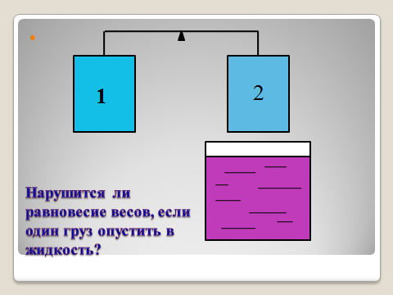  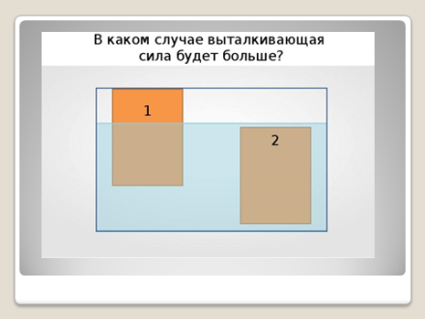  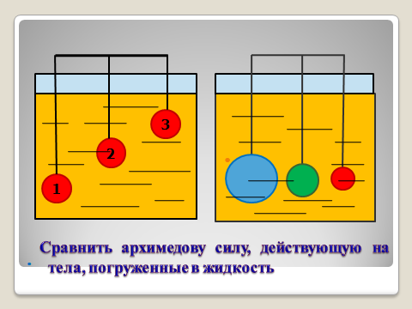  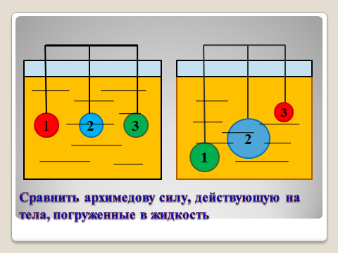  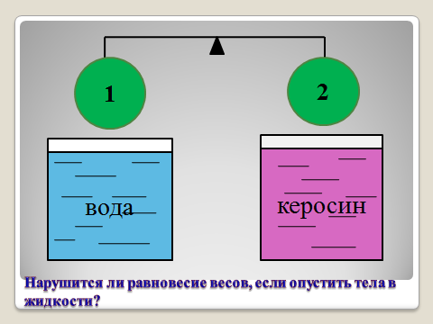  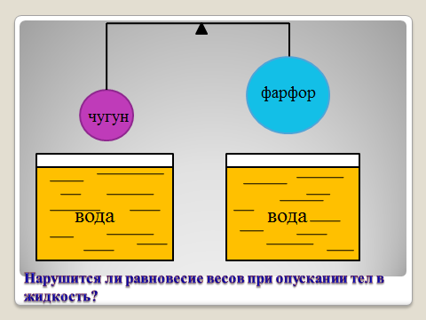 | Учащиеся слушают, отвечают на вопросы.  Учащиеся анализируют ситуацию, дают объяснение | Формирование аналитических навыков, способность применять знания в новой ситуации.
3.Мотивация к учебной деятельности  ( проблемная ситуация) | 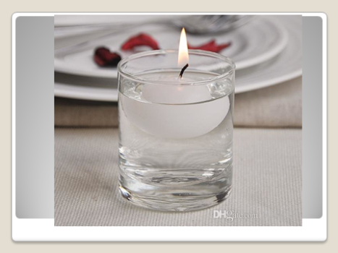  На слайде вы видите горящую свечу в воде? Как вы думаете, долго будет гореть свеча?  А давайте проверим ваши предположения и зажжем свою свечу.  Как вы думаете, достаточно ли у вас знаний, чтобы объяснить наблюдаемое явление?  Что делает свечка в воде?  Как можно сформулировать тему урока?  Как часто вы в жизни сталкиваетесь с данным явлением?  Что мы должны выяснить на уроке?  Давайте изобразим нашу свечу на чертеже. Какие силы действуют на свечу?  Как вы думаете, какие варианты возможны и что будет при этом происходить с телом? ( Варианты записывает на доске) | Учащие высказывают свою точку зрения. Отвечают на вопросы, самостоятельно формулируют тему урока  Учащиеся приводят примеры, формулируют задачи урока: определить ,когда тело плавает, когда тонет.  Изображают силы  Учащиеся высказывают свои предположения | Формирование умения выражать свои мысли  Развивают навыки целеполагания
4. Этап «Открытия» новых знаний, усвоения новых знаний  Проверка гипотез.(работа в группах)  Оформление  ОК ( опорного конспекта) | Дает задание группам (см. в приложении)  1 Группа выясняет условия плавания тел, сравнивая плотности тела и жидкости.  2 Группа выясняет зависимость глубины погружения тела от плотности жидкости  3 Группа выясняет зависимость глубины погружения плавающего тела от плотности тела  4 Группа выясняет, когда тело тонет, сравнивая силу тяжести и архимедову силу.  5 Группа выясняет, когда тело плавает, сравнивая силу тяжести и архимедову силу.  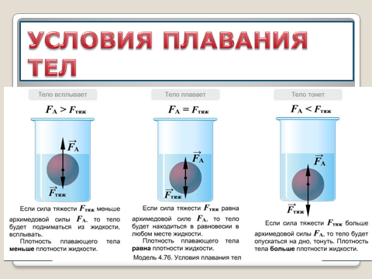 | - Работают в группах с лабораторным оборудованием в паре. Проводят измерения и расчеты. Делают вывод об условии для сил. Представляют результаты эксперимента, выполняют рисунок с изображением сил, действующих на тело. | Формирование навыков исследовательской деятельности
5. Этап закрепления полученных знаний и способов действий. | 1.Как работает ареометр?  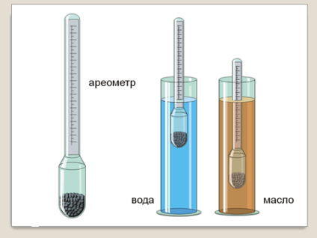  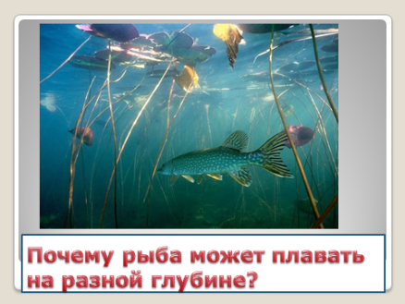  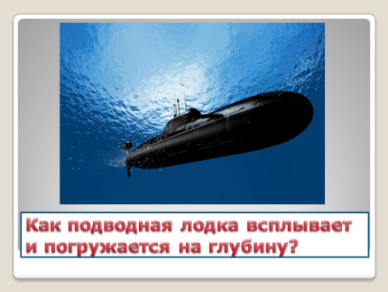  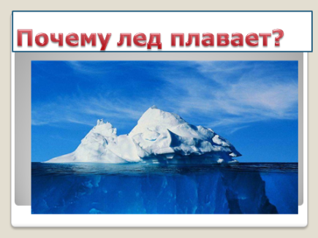  Почему гвоздь тонет в воде, а огромный корабль плавает? Как изменится глубина погружения корабля в воду при переходе из реки в море?  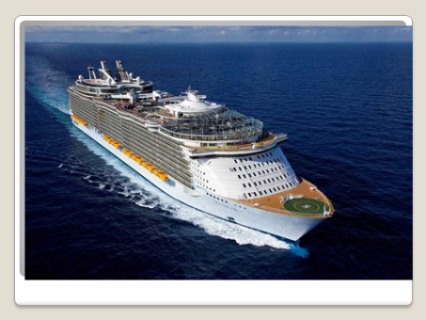  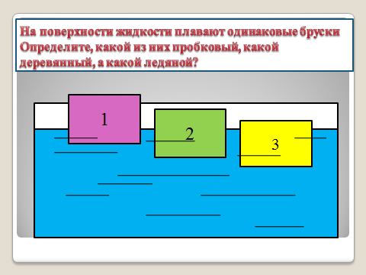  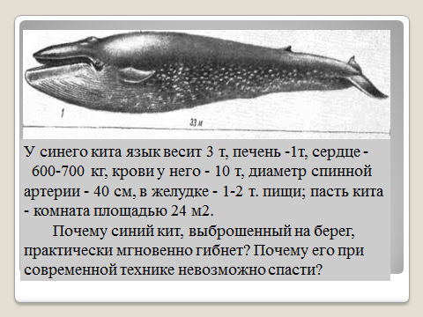  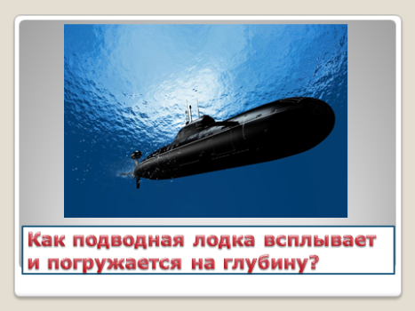 | Работают в группах с раздаточным материалом, обсуждают, находят решение.  Наблюдают на практике почему плавает подводная лодка на действующей модели. ( колпачок от авторучки в пластиковой бутылке с водой) | Формируют умение выражать свои мысли, умение слушать и вступать в диалог
6.Рефексия | Обращает внимание на свечу.  Просит объяснить, почему свеча продолжает гореть.  Играем в игру « Задай вопрос товарищу  Каждая группа придумывает 1вопрос по новому материалу и задает его другим группам  Домашнее задание: §52 Упр 27 №5,6 (письменно) | Группы организуют обсуждение и придумывают вопрос по новому материалу.

Приложение
Задание 1 группе
- Пронаблюдайте, какие из предложенных тел тонут, и какие плавают в воде.
- Найдите в таблице плотности, соответствующих веществ и сравните с плотностью воды.
- Результаты оформите в виде таблицы.

Плотность жидкости | Плотность вещества | Тонет или нет
 | 1.  2.  3.  4. | 1.  2.  3.  4.
Оборудование: сосуд с водой и набор тел: железный болт, сосновый брусок, кусочки алюминия, пенопласт, пробка, парафин.
Вывод: если плотность жидкости больше плотности вещества, то тело___________________
если плотность жидкости меньше плотности вещества, то тело___________________

Задание группе 2
- «Можно ли «заставить» картофелину плавать в воде?
- Заставьте картофелину плавать в воде.
- Объясните результаты опыта. Оформите их в виде рисунков.

Без соли добавили половину соли Высыпали всю соль
Оборудование: сосуд с водой, пробирка с поваренной солью, ложка, картофелина средней величины.
Вывод: в простой воде картофелина________________________________
В соленой воде картофелина________________________________

Задание группе 3
1.Сравните глубину погружения в воде пробкового и парафинового тела одинаковых размеров.
2. Найдите в таблице плотности, соответствующих веществ и сравните с плотностью воды.
Результат опыта представить на рисунке.
Оборудование: сосуда с водой , пробковое и парафиновое тело одинакового размера.

Вывод: Глубина погружения тем больше, чем___________________________________________

Задание 4 группе
Выяснить при каком условии тело, погруженные в жидкость, тонет.
- С помощью динамометра определите силу тяжести, действующую на тела.
- С помощью динамометра определите выталкивающую силу.
- Запишите значения сил в таблицу и сделайте вывод .

Оборудование: сосуд с водой, динамометр, брусок из алюминия,

Вывод:
Если сила тяжести________ силы Архимеда, то тело _________.

Задание5 группе
Выяснить при каком условии тела, погруженные в жидкость, всплывают.
- С помощью динамометра определите силу тяжести, действующую на тела.
- С помощью динамометра определите выталкивающую силу.
- Запишите значения сил в таблицу и сделайте вывод .

Оборудование: сосуд с водой, динамометр, сосновый брусок
Вывод:
Если сила тяжести________ силы Архимеда, то тело _________.

